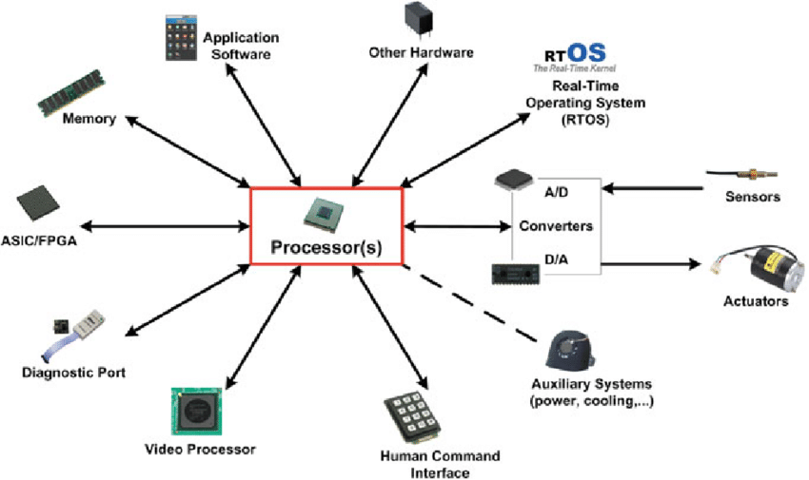 | Ενσωματωμένα συστήματα πραγματικού χρόνου:  Producer-consumer

Φοιτητής: Μιχάλαινας Εμμανουήλ (9070)
michalain@ece.auth.gr
Καθηγητές: Πιτσιάνης Νίκος, Φλώρος Δημήτρης
Ημερομηνία: 27 Μαρτίου 2019
Κώδικας: !!!!!

Περίληψη: Η παρούσα αναφορά παρουσιάζει τα σχόλια και τα συμπεράσματα που προέκυψαν από την εκπόνηση της 1ης εργασίας του μαθήματος “Ενσωματωμένα συστήματα πραγματικού χρόνου” - Τομέας Ηλεκτρονικής και Υπολογιστών – 8ο εξάμηνο. Ζητείται η τροποποίηση ενός προγράμματος-παραδείγματος που χρησιμοποιεί pthreads, ώστε να διαχειρίζεται μία FIFO ουρά με συναρτήσεις που πρέπει να εκτελεστούν. Τα νήματα παραγωγοί (producers) εισάγουν στην ουρά εργασίες (υπολογισμός ημίτονου 10 γωνιών, πολλαπλασιασμός πινάκων 10x10 και τύπωση κενού μηνύματος) και τα νήματα καταναλωτές (consumers) εξάγουν και εκτελούν τις εργασίες. Στο τέλος, πραγματοποιούνται πειράματα με μεταβλητό αριθμό νημάτων και παρουσιάζονται στατιστικά, όπως χρόνος αναμονής των εργασιών και πληρότητα της ουράς.
Λέξεις-κλειδιά: pthread, producer-consumer, FIFO ουρά.

- Δομη του project – code repo
prod-cons.c: Το κεντρικό πηγαίο αρχείο, περιέχει την main και τις συναρτήσεις producer και consumer.
queue.c: Περιέχει κώδικα που αποτελεί την λειτουργικότητα της FIFO ουράς.
functions.c: Περιέχει συναρτήσεις που εισάγονται στην FIFO ουρά, καθώς και συναρτήσεις που παράγουν τυχαία ορίσματα και βοηθητικά struct.
Analyze.m: Μικρό βοηθητικό script που δημιουργεί διαγράμματα και υπολογίζει στατιστικά.

- αποτελεσματα
Σε όλα τα πειράματα τα νήματα producers ήταν 2, κάθε νήμα producer παρήγαγε 2000 εργασίες και το μέγεθος της ουράς ήταν 1000. Τα πειράματα εκτελέστηκαν σε υπολογιστή με επεξεργαστή Intel(R) Core(TM) i7 CPU 870 @ 2.93GHz, 4CPUs, 8 threads.

2 producers και 1 consumer ==> Κορεσμένη ουρά
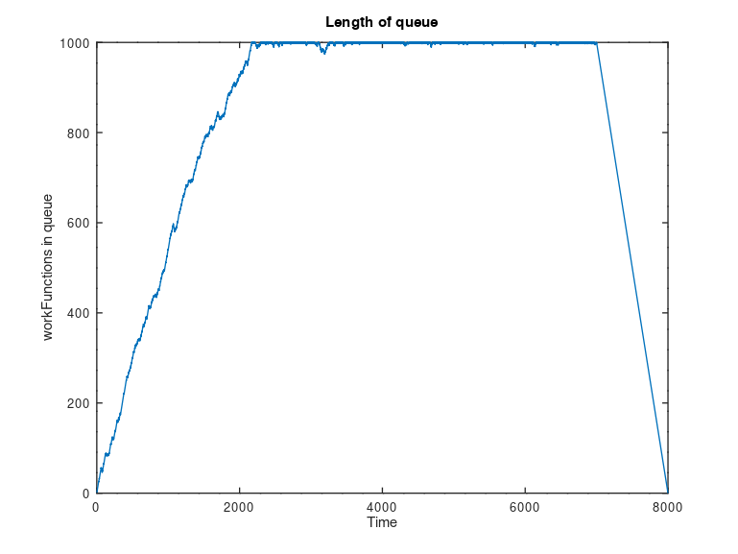
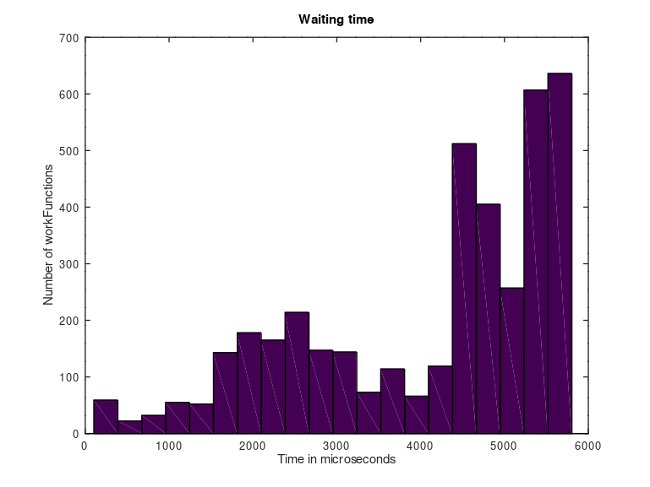

ΣΧΗΜΑ 1: (Αριστερά) Η ουρά γεμίζει γρήγορα. (Δεξιά) Παρατηρούνται χρόνοι αναμονής της τάξης των 4000 μs.

2 producers και 2 έως 4 consumers ==> Μεταβλητό μήκος ουράς και χρόνος αναμονής
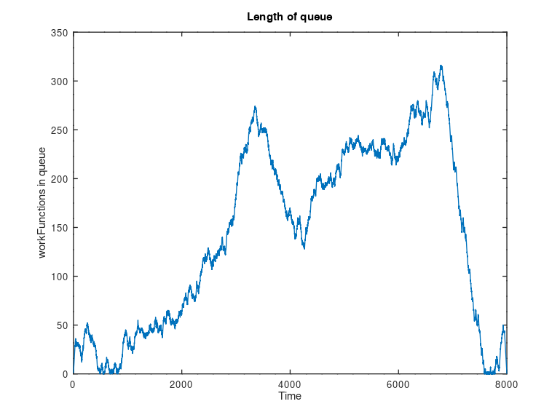
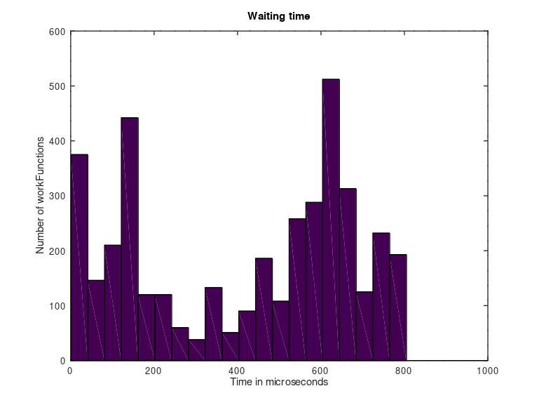

ΣΧΗΜΑ 2: Πείραμα με 3 νήματα consumers. (Αριστερά) Η ουρά διατηρείται σε ποσοστά πληρότητας χαμηλότερα από 35%. (Δεξιά) Παρατηρούνται χρόνοι αναμονής της τάξης των 400 μs.

2 producers και 5+ consumers ==> Ουρά ελάχιστου μήκους
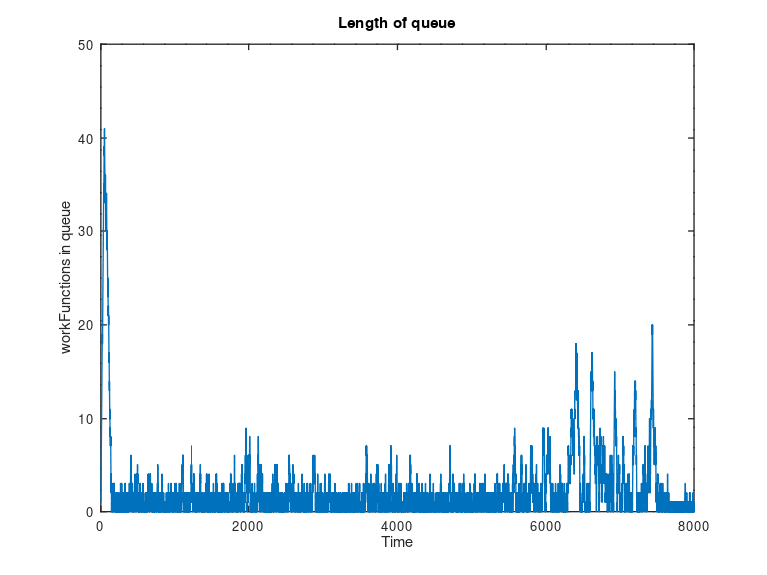
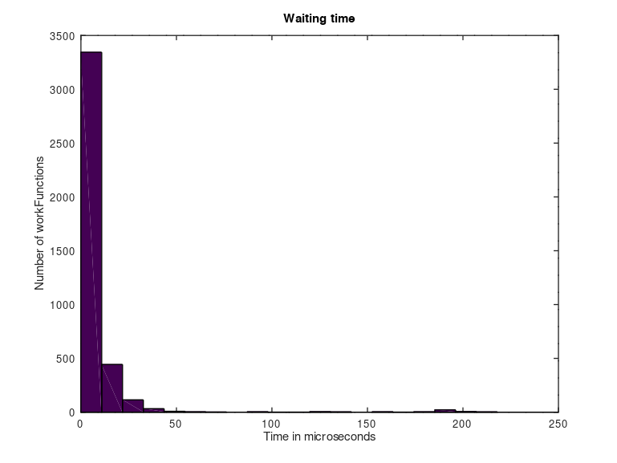

ΣΧΗΜΑ 3: Πείραμα με 5 νήματα consumers. (Αριστερά) Η ουρά διατηρείται σε ποσοστά πληρότητας χαμηλότερα από 4%. (Δεξιά) Παρατηρούνται χρόνοι αναμονής της τάξης των 10μs.

Αναλυτικά στατιστικά για πειράματα 1 έως 6 νήματα consumers
# consumers threads | 1 | 2 | 3 | 4 | 5 | 6
Mean waiting time | 4405μs | 1732μs | 516μs | 65μs | 11μs | 9μs
Standard deviation waiting time | 1724μs | 714μs | 309μs | 59μs | 20μs | 19μs
Mean tasks in queue | 813 tasks | 542 tasks | 188 tasks | 19 tasks | 2.7 tasks | 1.7 tasks

